《系统分析与设计》课程实验教学
实验1：选择软件过程模型
一．实验内容
1. 比较分析多种软件过程模型的优势与劣势；
2. 为你的项目选择一种适合的软件过程模型并阐述你选择的原因。
二．实验步骤
1．讨论确定你将要建设的项目：（有两种选择）
（1）与你的小组成员一起，通过头脑风暴规划一个软件系统项目，题目自拟。例如：为学校食堂周边的小饭馆构建一个网上订餐系统，该系统将整合饭馆的服务资源，并面向西南大学各校区的宿舍、教学楼、实验室师生提供网上订餐服务。
（2）研究分析你身边现有的一个软件系统，建议从Github, Gitee, Apache.org等开源网站下载高人气系统，并实施逆向工程（即根据现有项目反推其分析与设计模型）。
2. 了解你所要采用的软件过程模型：
（1）列举所有你所听说的较为成功的软件过程模型（研究数量需>=团队成员数量）。
（2）小组成员分工合作，各自了解一些软件过程模型的特征、优势、缺陷、适用性等信息。
3. 了解你的待建项目特征和团队背景
（1）分析你将要建设项目的特征（例如：需求明确吗？需求变化剧烈吗？工期紧吗？数据密集型or功能密集型？功能好拆分吗？……）
（2）分析你团队成员的背景（例如：开发人员了解需求吗？有用户参与吗？技术背景怎样？项目经理（小组长）风险控制的经验如何？……）
4. 汇总信息，形成分析报告（产出：软件过程模型选型说明书——说明书需：（1）描述待建项目名称及概要；（2）所有候选软件过程模型的特征及适用性范围分析；（3）待建项目特征和团队背景分析；（4）软件过程模型选型结论；）。
5. 各小组长组织项目成员进行评审，目标是审查分析报告的内容完整性、一致性、无二义性等（产出：评审会的会议记录——附在分析报告后面）。
三．实验要求
1. 实验采用小组方式进行（小组成员数<=6人），同一组的实验对象可以相同，但实验报告必须独立完成，出现问题，教师要引导学生独立分析、解决，不得包办代替。
2. 实验内容以验证型、综合设计型实验为主，大纲中只给出设计题目与基本要求，实验过程中学生必须进行实际操作。鼓励学生自行学习，自我建构相关知识，并进行实地调查或查阅相关资料等。
3. 实验指导教师讲授时间一般不超过30分钟。需认真监督每个学生实验过程，并仔细评阅学生的实验报告。
四．产出要求
1. 实验报告的内容需至少包括：小组成员的分工说明、软件过程模型选型说明书、评审会的会议记录、个人贡献说明（为提高可信度，描述时还可根据需要加上实验中所采用的研究方法、分析方法、实验步骤等细节、以及心得体会等）。各小组每位成员都需要提交一份实验报告，同一小组成员的实验报告前面部分可以相同，但个人贡献说明只能由个人独立完成（至少包含一种软件过程模型的分析结果）。
2．鼓励自行设计实验报告格式，但需注意验证排版，务求美观大方。
3. 每人都需要提交报告电子版（上传到FTP。命名: 你的学号-实验1-你的姓名）。
4. 完成期限：2021年3月30日上课前
五．参考资料

软件过程模型
所谓软件过程模型就是一种开发策略，这种策略针对软件工程的各个阶段提供了一套范形，使工程的进展达到预期的目的。软件过程模型可以分为三类：
- 1、惯例过程模型：包含有瀑布模型、增量模型、演化模型等；
- 2、面向对象模型：包含有喷泉模型、可重用部件组装模型等；
- 3、敏捷过程模型： XP 模型、 Crystal 模型、 Scrum 模型等。
接下来，我们将分别介绍各种常见的过程模型，希望大家可以认真地理解。

瀑布模型
瀑布模型是最早出现的软件开发模型，在软件工程中占有重要的地位，它提供了软件开发的基本框架。其过程是从上一项活动接收该项活动的工作对象作为输入，利用这一输入实施该项活动，给出该项活动的工作成果，并作为输出传给下一项活动。模型结构如图1所示。
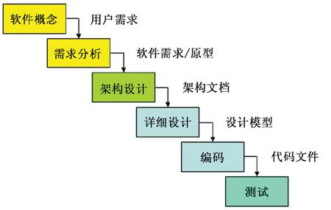
图1 瀑布模型

瀑布模型将软件生命周期划分为制定计划、需求分析、软件设计、程序编写、软件测试和运行维护等六个基本活动，并且规定了它们自上而下、相互衔接的固定次序，如同瀑布流水，逐级下落。
瀑布模型是一种文档驱动模型：适合于需求很明确的软件项目或者二次开发的项目。
优点：
- 有利于大型软件开发过程中人员的组织、管理；
- 有利于软件开发方法和工具的研究，从而提高了大型软件项目开发的质量和效率。
缺点：
- 开发过程一般不能逆转，否则代价太大；
- 很难严格按该模型进行；
- 很难清楚地给出所有的需求。

增量模型
增量模型也称为渐增模型，把软件产品作为一系列的增量构件来设计、编码、集成和测试。每个构件由多个相互作用的模块构成，并且能够完成特定的功能。分解时唯一必须遵守的约束条件是，当把新构件集成到现有软件中时，所形成的产品必须是可测试的。
增量模型要求软件体系结构必须便于将新的增量构件添加到现有产品中，软件体系结构必须是开放的，易扩充的。
1、优点：
- 能在较短时间内向用户提交已经完成并可使用的工作产品；
- 逐步增加产品功能可以使用户有较充裕的时间学习和适应新产品，从而减少一个全新的软件可能给客户组织带来的冲击。
2、缺点：
- 使用增量模型的困难是，在把每个新的增量构件集成到现有软件体系结构中时，必须不破坏原来已经开发出的产品，软件体系结构必须是开放的，相比其他的开发模型需要更精心的设计。模型结构如图 2 所示。
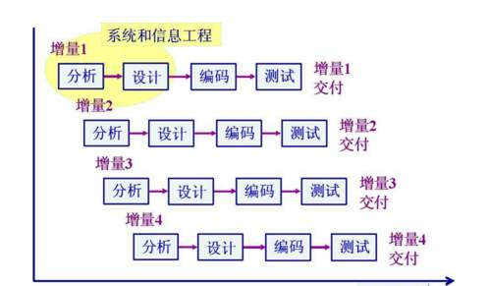
图2 增量模型

喷泉模型
喷泉模型是一种以用户需求为动力，以对象为驱动的模型，主要用于描述面向对象的软件开发过程。该模型认为软件开发过程自下而上周期的各阶段是相互重叠和多次反复的，就像水喷上去又可以落下来，类似一个喷泉。模型结构如图3所示。
该模型以对象为驱动，因此，适合于面向对象的开发方法。
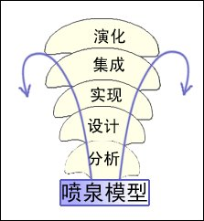
图3 喷泉模型

1、优点
- 该模型的各个阶段没有明显的界限，开发人员可以同步进行开发；
- 可以提高软件项目开发效率，节省开发时间。
2、缺点
- 开发过程中需要大量的开发人员，不利于项目的管理；
- 模型要求严格管理文档，使得审核的难度加大。

V 模型
V 模型是一个著名的、以测试为驱动的开发模型，该模型强调开发过程中测试贯穿始终，是瀑布模型的一个变体。V 模型通过开发和测试同时进行的方式来缩短开发周期。因此，V 模型也为软件开发测试中最重要的一种模型。模型结构如图1所示。
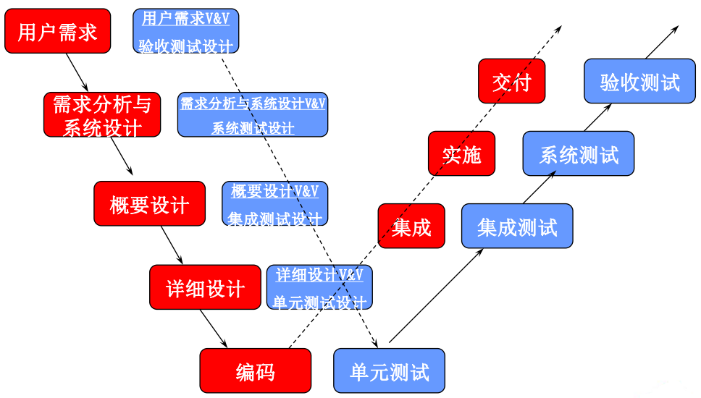
图1 V模型

如上图所示， V 模型共包含以下步骤：
- 1、需求分析：明确客户需要的是什么，需要软件做成什么样子，需要有那几项功能等等；
- 2、概要设计：主要是架构的实现，指搭建架构、表述各模块功能、模块接口连接和数据传递的实现等事务；
- 3、详细设计：对概要设计中表述的各模块进行深入分析，对各模块组合进行分析等。其中需要包含数据库设计说明；
- 4、软件编码：编程人员编写出实际的代码；
- 5、单元测试：按照设定好的最小测试单元进行按单元测试，主要是测试程序代码，为的是确保各单元模块被正确的编译；
- 6、集成测试：检查软件各个单元之间的接口是否正确，测试各模块间组合后的功能实现情况；
- 7、系统测试：测试软件其性能功能等是否和用户需求相符合，在系统中运行是否存在漏洞等；
- 8、验收测试：确定软件达到预期的效果。

演化模型概述
主要针对事先不能完整定义需求的软件开发。用户可以给出待开发系统的核心需求，并且当看到核心需求实现后，能够有效地提出反馈，以支持系统的最终设计和实现。
软件开发人员根据用户的需求，首先开发核心系统。当该核心系统投入运行后，用户试用之，完成他们的工作，并提出精化系统、增强系统能力的需求。软件开发人员根据用户的反馈，实施开发的迭代过程。第一迭代过程均由需求、设计、编码、测试、集成等阶段组成，为整个系统增加一个可定义的、可管理的子集。
在开发模式上采取分批循环开发的办法，每循环开发一部分的功能，它们成为这个产品的原型的新增功能。于是，设计就不断地演化出新的系统。
演化模型常见有两种：
- 1、原型模型
- 2、螺旋模型
下面将对这两种常见的演化模型详细地进行介绍。

演化模型之快速原型模型
原型是指模拟某种产品的原始模型，在其他产业中经常使用。软件开发中的原型是软件的一个早期可运行的版本，它反映了最终系统的重要特性。
快速原型模型又称原型模型，它是增量模型的另一种形式；它是在开发真实系统之前，构造一个原型，在该原型的基础上，逐渐完成整个系统的开发工作。模型结构如图2所示。
本模型比较适用于用户需求不清、需求经常变化的情况。
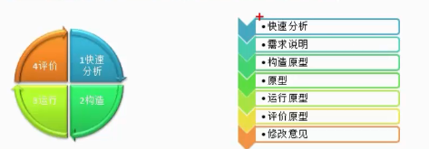
图2 快速原型模型

1、优点：
- 克服瀑布模型的缺点，减少由于软件需求不明确带来的开发风险；
- 适合预先不能确切定义需求的软件系统的开发。
2、缺点
- 所选用的开发技术和工具不一定符合主流的发展；快速建立起来的系统结构加上连续的修改可能会导致产品质量低下；
- 使用前提是要有一个展示性的产品原型，一定程度上可能会限制开发人员的创新。

演化模型之螺旋模型
对于复杂的大型软件，开发一个原型往往达不到要求。螺旋模型将瀑布模型和演化模型结合起来，加入了两种模型均忽略的风险分析，弥补了这两种模型的不足。
本模型特别适用于庞大、复杂并且具有高风险的系统。
螺旋模型将开发过程分为几个螺旋周期， 每个螺旋周期大致和瀑布模型相符合，每个螺旋周期分为如下4个工作步骤：
- (1)制订计划。确定软件的目标，选定实施方案，明确项目开发的限制条件；
- (2)风险分析。分析所选的方案，识别风险，消除风险；
- (3)实施工程。实施软件开发，验证阶段性产品；
- (4)用户评估。评价开发工作，提出修正建议，建立下一个周期的开发计划。
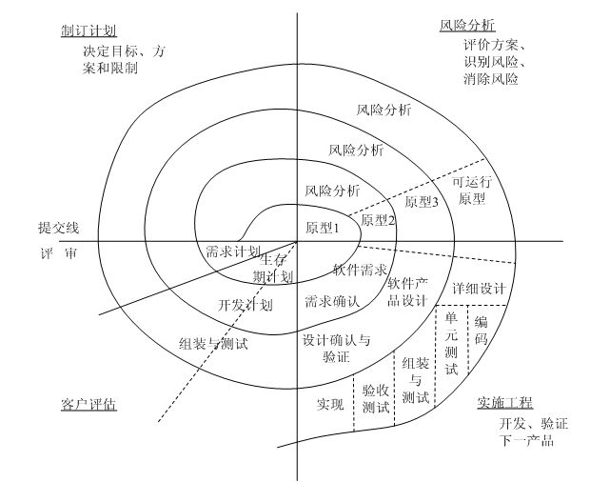
图3 螺旋模型

1、优点：
- 设计上的灵活性，可以在项目的各个阶段进行变更；
- 以小的分段来构建大型系统，使成本计算变得简单容易；
- 客户始终参与每个阶段的开发，保证了项目不偏离正确方向以及项目的可控性。
2、缺点：
- 很难让用户确信这种演化方法的结果是可以控制的；
- 建设周期长，而软件技术发展比较快，所以经常出现软件开发完毕后，和当前的技术水平有了较大的差距，无法满足当前用户需求。

